1. **Investigación de caso**

¡Hola!

En esta clase Ud. comprenderá la aplicación del diagrama de flujo general de una investigación de casos, la identificación de las prioridades de investigación, la importancia de los casos de triaje (o cribado) y la encuesta de contactos a través de entrevistas, además de su seguimiento continuo.

Al final de esta lección será capaz de:

* Conocer los hechos que desencadenan la investigación de los casos;
* Definir los casos a investigar como prioritarios, según el período de transmisibilidad;
* Aplicar entrevistas de casos, así como implementar buenas prácticas en la recopilación de datos;
* Identificar los contactos según el período de transmisión de los casos;
* Monitorear el estado de salud de los casos en el período de aislamiento y minimizar las dificultades que impiden el cumplimiento;
* Identificar situaciones de vulnerabilidad que indiquen la necesidad de apoyo socioeconómico o de salud.

**Identificación de casos**

Todos los casos confirmados de una determinada enfermedad deben ser investigados y rastreados por sus contactos, así como informar su diagnóstico y adoptar medidas de precaución a fin de evitar la propagación a más personas. Durante el aislamiento, se recomienda monitorear los casos de acuerdo con la **distancia física** y medidas de bioseguridad (CDC, 2020).

Cabe señalar que es posible que el equipo de investigación y seguimiento no tenga acceso a todos los casos existentes en su jurisprudencia. Por eso llamamos de **desencadenar eventos** aquellos que tienen potencial para iniciar un proceso de investigación, como los informes de las instituciones públicas, la comunicación de resultados positivos de un laboratorio asociado y la identificación de un caso entre los contactos seguidos por el equipo.

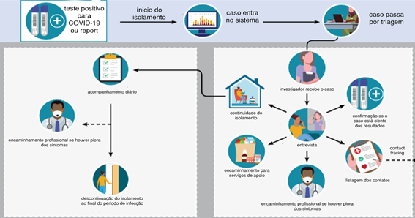

**Fuente: CDC. Centros para el Control y la Prevención de Enfermedades, 2020.**

**Tome Nota**

Solo los casos que se ajustan a las posibilidades de iniciar un protocolo en su equipo ingresan a su sistema. Dependiendo de la capacidad de prueba de su jurisprudencia, los esfuerzos también pueden centrarse en casos sospechosos.

**Triaje**

Entre los casos catalogados por el equipo de investigación, es necesario priorizarlos mediante el triaje (o cribado). Este triaje dependerá de la enfermedad, su período de transmisión y de la información asociada al caso. El triaje permite clasificar los casos según la forma clínicapara evitar sobrecargar los servicios de salud, cómo orientar el encaminamiento de casos graves a hospitales de referencia (CAETANO et al. 2020).

El proceso de cribado debe ocurrir dentro de las 24 horas siguientes a la notificación del caso, ya que el tiempo entre la confirmación del caso, la institución del aislamiento y la interrupción de conductas de riesgo significa una ganancia potencial para prevenir nuevas infecciones en la comunidad (CDC, 2020). El triaje de casos es importante para optimizar los recursos escasos en la investigación y monitoreo, así como priorizarlos en situaciones de alto riesgo y en grupos vulnerables.

**Atribuciones del investigador en el triaje**

El investigador es responsable del triaje. En las entrevistas, debe comprobar si el caso ha sido informado previamente de su diagnóstico, si hay necesidad de orientación clínica adicional, derivación a servicios de apoyo e indicación de aislamiento. Al definir el período de transmisión, el caso debe enumerar los contactos realizados en los últimos días para identificar posibles situaciones de riesgo de transmisión. Esta lista está disponible para los rastreadores de contactos que continuarán sus esfuerzos en esta etapa. Durante el aislamiento, el investigador debe monitorear los casos con frecuencia para evaluar y monitorear cualquier síntoma. Si la condición clínica empeora, el equipo de investigación debe orientarlo a buscar atención médica. Finalmente, estos investigadores son los encargados de definir la continuidad o no del aislamiento y reanudación de las actividades habituales en la comunidad.

**Triaje de la Covid-19**

El sistema de prioridades debe ajustarse para que cada enfermedad sea investigada, rastreada y aislada selectivamente. Ante el elevado número de casos de la pandemia de la Covid-19, se recomienda priorizar esfuerzos, basados en la vulnerabilidad social, espacios de convivencia / trabajo con aglomeraciones, establecimientos de atención y espacios confinados, como el sistema penitenciario (CDC, 2020d) (Gráfico -1).

**tabla 1**  **- Lista de prioridades en el triaje de investigación de casos de la Covid-19.**

|  |
| --- |
| **Prioridad 1:**  - Pacientes hospitalizados.  - Trabajadores de la salud.  - Servicios de emergencia (bomberos, policía, equipos de rescate, entre otros).  - Personas que viven, trabajan o visitan centros de atención (enfermerías, establecimientos de salud mental y de atención a largo plazo [1], etc.).  - Personas que viven, trabajan o visitan lugares de grupos (cárceles y penitenciarías, albergues, instituciones educativas, lugares de trabajo con gran circulación o congregación de personas, incluidas las fábricas).  - Personas que viven en hogares con personas de alto riesgo o que brindan atención / servicios a hogares con personas de alto riesgo. |
| **Prioridad 2:**  - Trabajadores de infraestructura crítica / servicios esenciales, excepto aquellos que trabajan en estrecho contacto con otros trabajadores de infraestructura crítica / servicios esenciales o que están en contacto con un gran número de personas, como trabajadores de alimentos y transporte (prioridad 1).  - Personas mayores de 65 años.  - Personas con alto riesgo de complicaciones por la Covid-19.  - Mujeres embarazadas. |
| **Prioridad 3:**  - Personas sintomáticas que no fueron asignadas a categorías superiores. |
| **Prioridad 4:**  Personas asintomáticas que no fueron asignados a categorías superiores. |

¡Fíjate! El sistema de prioridades debe ajustarse para que cada enfermedad sea investigada, rastreada y aislada selectivamente.

**Encuesta de contactos**

Se realiza la identificación de los contactos **voluntariamente** y los esfuerzos del rastreo del equipo de investigación permiten romper la cadena de transmisión de la enfermedad en la comunidad. La ventana de tiempo comprende el período de transmisión con la información obtenida de las entrevistas y el seguimiento continuo. Se recomienda que los casos revisen su historial en redes sociales y aplicaciones de mensajería para crear la lista de contactos que se ajuste a las conductas de riesgo para la transmisión de la enfermedad bajo investigación (CDC, 2020).

El caso debe ser informado de la confidencialidad de su estado de salud, incluidos los contactos enumerados. El equipo de investigación debe proporcionar un canal de comunicación con el caso, como un número de teléfono o un correo electrónico, con el fin de informar situaciones no recordadas en el triaje o entrevista. Las personas hospitalizadas, incomunicadas o fallecidas requieren mayores esfuerzos, como contactos cercanos que puedan informar los hábitos, comportamientos y prácticas comunes de los casos. Sin embargo, este tipo de entrevista amenaza la confidencialidad del paciente, por lo que deben existir protocolos y normativas internas específicas que reconozcan este desafío (CDC, 2020).

**Entrevista**

La entrevista es el enfoque inicial del caso por parte del equipo de selección. Se debe garantizar un proceso de valor para ambas partes. El entrevistado debe sentirse respetado, apoyado y ser plenamente consciente de que su información será confidencial por parte del equipo. Además, el equipo debe ser reconocido como una fuente segura de información sobre enfermedades, medidas preventivas y seguimiento de su condición de salud (CDC, 2020d).

Antes de iniciar la entrevista con el caso, el primer enfoque del equipo de investigación es la identificación de la organización / equipo de rastreo, seguido de la confirmación de la identidad del caso y si recibió los resultados de los exámenes y los ha comprendido, con excepción de la conservación de la confidencialidad de sus datos (CDC, 2020).

La relación entre el caso y el equipo de investigación debe ser transparente y confiable de colaboración activa en el listado de sus contactos durante el período de transferencia (CDC, 2020). En el contexto de la pandemia de la Covid-19, se priorizan los medios remotos.

Sin embargo, hay situaciones en las que no se ha contactado al individuo con respecto a los resultados de las pruebas de laboratorio o donde el equipo considera dudoso el enfoque y las instrucciones de los proveedores. En estas situaciones, el caso debe ser contactado inmediatamente por el equipo de investigación (dentro de las 24 horas) para ser informado sobre su resultado y recibir las primeras instrucciones sobre el aislamiento. El equipo de investigación debe transmitir la información clave durante las entrevistas y poner a disposición de los casos materiales completos, actualizados y fáciles de consultar sobre cómo realizar el aislamiento (CDC, 2020d).

**Tome Nota**

Sin embargo, mucha información sobre el caso se plantea en la primera entrevista. Se recomienda un seguimiento periódico de obtención de información adicional, como la evolución del cuadro clínico, la exposición al riesgo de los contactos y el cumplimiento del aislamiento.

Después de la entrevista, el investigador debe monitorear el caso regularmente a (CDC, 2020):

● Comprobar la **aparición de los síntomas**;

● Aumentar el número de contactos en el trabajo y otras **interacciones interpersonales** durante el período de transferencia;

● Identificar conductas de riesgo, como **transporte**, actividades sociales y recreativas;

● Recopilar información sobre nuevos contactos y sus **ubicación de contactos** en el período de aislamiento;

● Comprender **las condiciones de la vivienda**, las interacciones familiares y otros hábitos que implican la integridad del aislamiento.

Las instrucciones de aislamiento son **voluntarias o, si hay una obligación legal,** de hacerlas coercitivas a fin de romper la cadena de transmisión de la enfermedad. La epidemia de Ébola es un ejemplo de que el contacto también debe recibir información preventiva para reducir el riesgo de exposición de las personas cercanas a él (OMS, 2014).

**Aprenda más**

Los investigadores deben comprender si el caso es capaz de aislarse en un ambiente seguro, preferiblemente una habitación privada y aislada de la casa, baño, comida y agua potable, entre otros. Se debe identificar y ayudar a las poblaciones vulnerables y las personas que sufren abusos y violencia doméstica. Para obtener más información sobre el rastreo de contactos, haga clic aquí.

Habrá situaciones en las que los casos requerirán un seguimiento frecuente, incluido el médico presencial. Otros podrán realizar un automonitoreo de sus síntomas (CDC, 2020).

**Diagrama de flujo de investigación de casos**

El diagrama de flujo general de la investigación de casos incluye los pasos de recopilación de datos (por ejemplo, el formulario de notificación e investigación), monitoreo de resultados de laboratorio de casos sospechosos, identificación y seguimiento de contactos cercanos al caso, con indicación de aislamiento o cuarentena, referenciación y cierre del brote. Las principales etapas en la investigación de los casos de la Covid-19 son similares a las de otros eventos de salud pública, dependiendo del agente etiológico que causa las enfermedades (Figura-1).

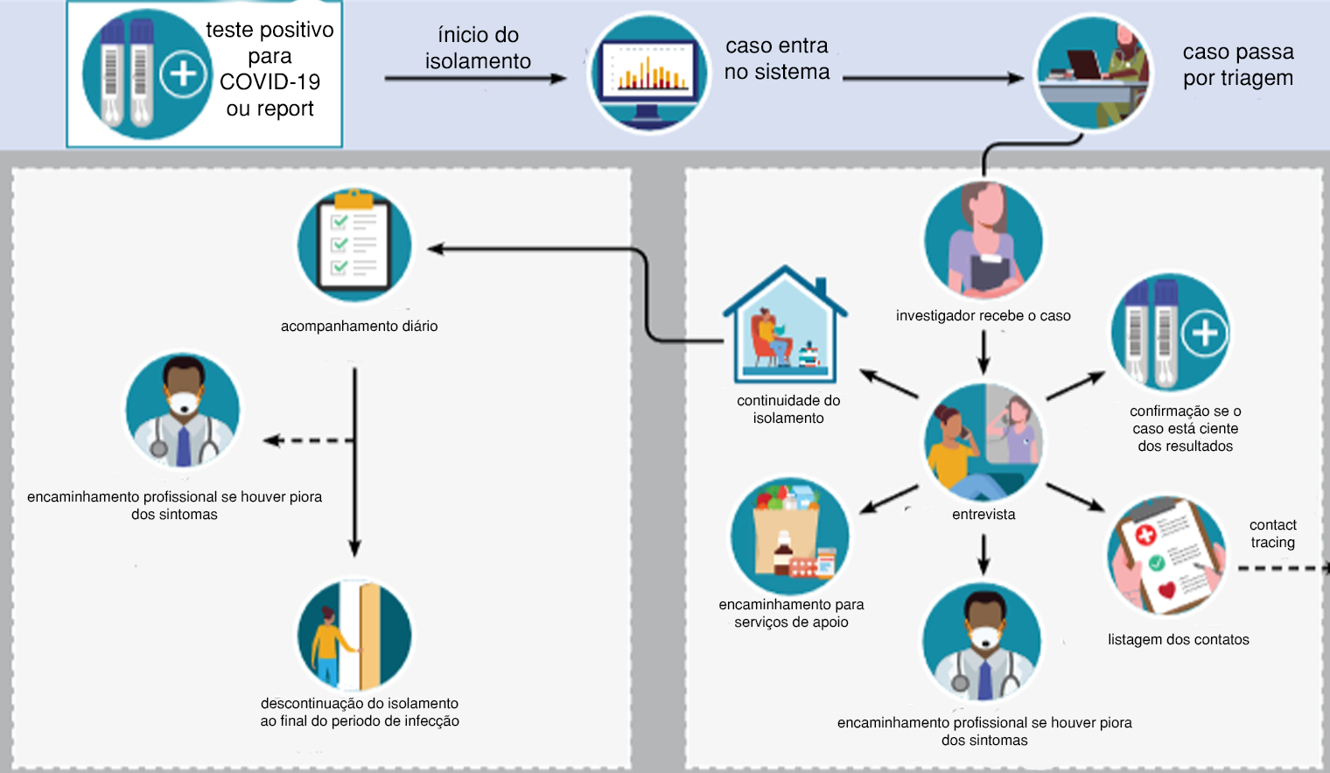

Fuente: CDC. Centros para el Control y la Prevención de Enfermedades, 2020.

**Figura 1 - Diagrama de flujo de la investigación del caso Covid-19.**

**Conocimientos y habilidades del equipo de investigación de casos.**

El conocimiento y las habilidades del equipo de investigación de casos son necesarios para llevar a cabo su trabajo de manera eficaz. Las habilidades enumeradas por el Centro de Prevención y Control (CDC, 2020) que deben ser cuidadosamente observadas por el equipo son:

• Capacidad para realizar entrevistas, preservando la identidad del caso y la confidencialidad;

• Capacidad para explicar los términos técnicos asociados a la enfermedad, tales como principios de exposición, agente etiológico, período de transmisibilidad, conductas de riesgo, síntomas, formas clínicas asintomáticas y pre sintomáticas, tipos de pruebas y medidas de prevención y control en **lenguaje accesible**;

• Habilidades interpersonales y lingüísticas, y **sensibilidad intercultural** que permitan generar confianza;

• Habilidades de **asesoramiento en crisis** al indicar ayuda profesional a casos y contactos, como temas de salud, socioeconómicos, problemas financieros, entre otros), cuando sea necesario.

**Conclusión**

En esta clase ha aprendido sobre las implicaciones de la investigación de casos, tales como identificación, triaje, entrevista y diagrama de flujo de investigación de casos, prioridades de investigación, importancia del aumento de contactos, así como monitorear el progreso clínico y el cumplimiento del aislamiento de manera continua.

**Actividades**

Según la clase 2, responda las siguientes preguntas:

1. ¿Qué debe hacer el jefe Xefiakê para garantizar el paso seguro de los miembros de la tribu durante el aislamiento?

a)Permitir a Kateikovid cazar para su sustento.

B)Dividir la tribu que no tuvo contacto con el caso para garantizar la subsistencia de los demás.

C)Esperar ayuda del municipio.

d) Solicitar comida a través de una aplicación de entregas.

2. Con respecto al estado de salud de Kateikovid, es importante:

a)Monitorear los síntomas continuamente y, si hay un empeoramiento clínico, remitir a un servicio de salud especializado.

b) No tener contacto cercano y no monitorear su situación de salud.

c) Pídale que vaya al jefe para informar su situación de salud diario.

d) Envíe una actualización sobre su estado de salud por mensaje en el WhatsApp.

3. El martes, Kateikovid y todos sus contactos fueron aislados en ocasiones individuales con monitoreo a través de ramas. Un miembro de la tribu identificó que, el miércoles por la mañana, la rama del Infektambê estaba acostada. Esta fue una señal de que comenzó a mostrar síntomas. Estos son procedimientos que deben realizarse, excepto:

a) Solicitar un informe de los contactos de Infektambê en los últimos días.

B)Incendiar las habitaciones de las personas aisladas.

c) Conocer la situación sanitaria de Infektambê.

d) Aislar los contactos de Infektambê.

4. Al examinar, marque la respuesta correcta:

a. El triaje clasifica a los pacientes según su forma clínica antes de que lleguen a los servicios de salud para informar a los profesionales lo que no deberán priorizar en la atención.

B. El triaje termina cuando el equipo de seguimiento de contactos define la priorización según los síntomas del caso.

C. Al realizar el cribado, es posible definir la prioridad de cada caso, evitando el hacinamiento en los establecimientos de salud indicando que los casos leves o asintomáticos permanecen en el domicilio y dirigiendo la búsqueda de asistencia médica a los pacientes más graves. Al confirmar el caso, el investigador todavía debe orientar y monitorear el caso.

D. No es necesario realizar un Triaje.

Respuesta: C

5. Marque V (verdadero) o F (falso) para las declaraciones:

a. () El caso debe estar aislado en un ambiente seguro.

B. () Todos los casos pueden realizar un automonitoreo.

C. () El seguimiento es opcional, definido según la voluntad de cada investigador.

D. () Es importante que el investigador sepa si el aislamiento es voluntario u obligatorio en su jurisprudencia. Además, es su responsabilidad indicar el caso.

R.: VFFV

**Referencias**

CDC. Centers for Disease Control and Prevention. 2020. Investigating a COVID-19 Case. Disponível em <https://www.cdc.gov/coronavirus/2019-ncov/php/contact-tracing/contact-tracing-plan/investigating-covid-19-case.html>. Acceso en: 23 de nov. 2020.

CAETANO, ROSANGELA et al. Desafios e oportunidades para telessaúde em tempos da pandemia pela COVID-19: uma reflexão sobre os espaços e iniciativas no contexto brasileiro. Cad. Saúde Pública [online]. 2020, vol.36, n.5

OMS. Organização Mundial da Saúde. 2014. Contact Tracing During an Outbreak of Ebola virus disease. Disponível em < https://www.who.int/csr/resources/publications/ebola/contact-tracing-during-outbreak-of-ebola.pdf?ua%20=%201>. Acceso en: 22 de nov. 2020.